Le logement en Europe : un résumé et quelques défis
Contenu
- La diminution du choix
  - Conclusions intérimaire
- Le fossé entre les régions et entre les segments du logement
  - Conclusions intérimaire
- L’accessibilité des logements en péril
  - Conclusions intérimaire
- Remarques finales

Introduction

Introduire le thème de cette journée, le logement en Europe, n’est pas facile. Car il n’y a pas une politique Européenne de logement, car il n’ y a pas un logement européenne tout court. Car, le logement est essentiellement déterminé par des éléments régionaux.
Mais avec la globalisation on voit que le développement du logement dépend de plus en plus des éléments internationaux: je pense à la migration mais aussi à la politique économique et financière.
Parce que le logement connaît une histoire nationale, ce n’est pas facile de comparer les différentes situations. Aussi les systèmes de logements nationaux ne sont pas toujours convertibles: le logement social en Belgique n’est pas convertible avec le logement social en Allemagne.

Dans ce texte qui suit je peux seulement introduire ce thème et donner un cadre pour les cases qui vont suivre après.
Je vais analyser le logement en Europe avec trois mots clés: le choix, la qualité, et l’accessibilité. Et je conclus avec quelques remarques. Encore un mot sur les conclusions : il y a 27 politiques de logements en Europe. Quand on fait une conclusion, cela ne peut être qu’une une conclusion pour quelques pays, pas pour tous. Les exceptions font le règle.

1. La diminution du choix
Je commence avec la diminution du choix. Dans une société de consommation ce titre est déjà une provocation. Il résume ma conclusion et il demande aussi une autre politique de logement.

Le premier tableau nous donne la situation en 2010. il est basé sur les données d’Eurosilc, mais corrigé par Cecodhas. Cecodhas est le centre européenne pour le logement social.
Les couleurs de ce tableau nous disent que le marché du logement est essentiellement un marché des propriétés. Plus de 70% du marché de logement en Europe est un marché des propriétés. C’est surtout en Europe de l’Est qu’on trouve des taux plus élevés que 80%.

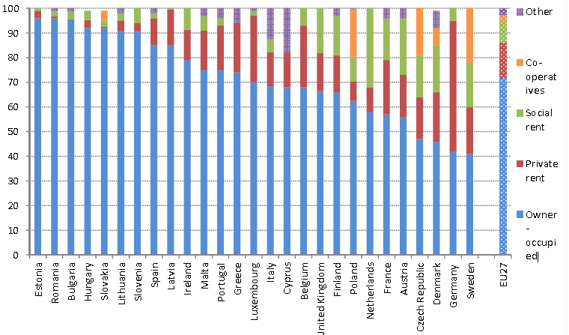

Seulement dans des pays comme l’Allemagne, la Suède, le Danemark, la République Tchèque, l’Autriche, la France et les Pays-Bas, le marché de location est plus importante.
Et le troisième, mais plus petit, segment est le marché de locataire régulé ou aux prix réduits, le logement social. Dans quelques pays ce marché est considérable: comme aux Pays-Bas, en Pologne, en République Tchèque et en Suède.

1.1 Le marché de propriété

Ce qui est important ici est que le marché de propriété est dominant en Europe. Cette domination date des années 60. Il s’agit d’une domination récente.

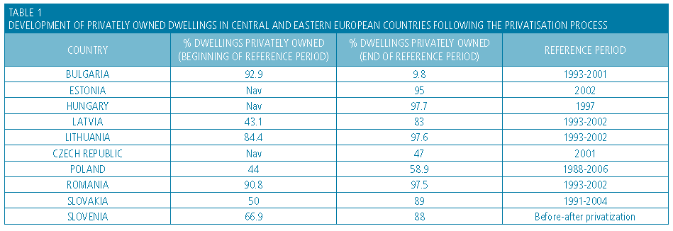

Par exemple en Europe de l’Est la privatisation du logement régulé (presque tout était nationalisé) a commencé après la chute du mur. Deux pays se sont échappés au tsunami de la privatisation: la Pologne et la République Tchèque.

Mais l’acquisition de la propriété n’est pas seulement une caractéristique des pays de l’Est.
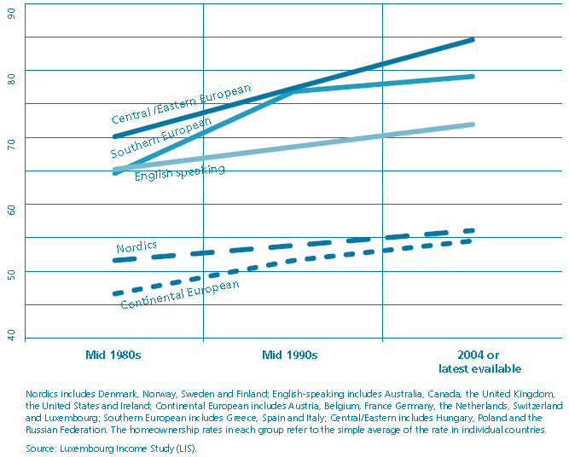

Presque tous les pays ont développé une politique de l’acquisition de propriété. La légitimation de cette politique est la sécurité sociale qui est basée sur les ressources des ménages. Toute augmentation du capital personnel est une bonne affaire pour l’état ou la sécurité sociale.

Pour cela tous les gouvernements stimulent la propriété. Une maison est donc vue comme une forme de pension de retraite, comme une garantie contre la pauvreté quand on est âgé.
Les pays avec un système fort en sécurité sociale, comme les pays nordique, ont mieux résisté à cette tendance.
Cette politique de l’acquisition a un effet pervers: l’endettement hypothécaire excessif.
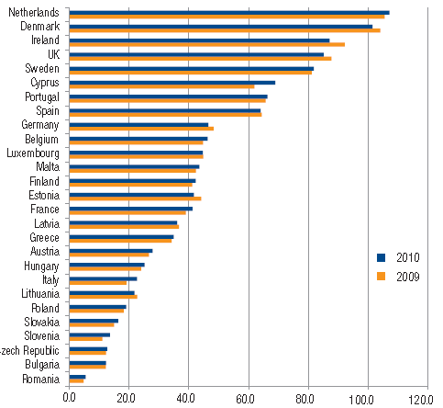

En 2010 l’endettement moyen avait déjà atteint 52%. Mais il y a quelques pays qui ont un endettement au même hauteur que leur produit national brut: le Pays-Bas, Danemark, Irlande, la Suède et la Royaume-Uni. Il y a encore trois pays qui ont un endettement qui est plus élevé que 60% du PNB: le Chypre, l’Espagne et le Portugal.

Ces 8 pays ont connu un marché dynamique et même un marché exceptionnel. Presque tous ces pays connaissent maintenant une baisse et même une crise sérieuse.

Remarquable est que deux pays qui ont un taux d’endettement excessif sont des pays qui ont un niveau d’acquisition qui n’atteint pas le 50%. Cela veut dire que dans ces pays moins que 50% de propriétaires portent la responsabilité pour un taux d’endettement excessif.

1.2 Le marché locatif privé

La conséquence de la politique de l’acquisition est que le parc locatif diminue.

Presque dans tous les pays on voit la diminution. Seule la Royaume-Uni et La France sont des exceptions. L’acquisition dévore le parc locatif privé. Car il n’ y a pas assez de nouvelles constructions pour répondre à cette demande.

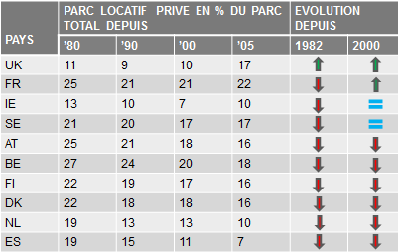

Le parc locatif privé est aussi en péril par les caractéristiques de ce marché.

Le parc locatif privé est parfois la seule réponse pour les gens qui n’ont pas assez de ressources à devenir propriétaire. Le parc locatif privé est devenu un parc résiduel. Surtout la partie la plus ancienne est un parc social de fait. Il loge le plus souvent des jeunes, des personnes agées, des personnes isolées avec ou sans enfants, des personnes ayant des revenus bas et des migrants.
Les problèmes sur ce marché sont donc grandes: on trouve la discrimination, le surpeuplement, l’exploitation des logements misérables partout en Europe.

Deuxièmement le parc locatif est en majorité géré par des personnes physiques qui ont 3 à 5 logements. Ils n’ont pas tous les capacités et parfois les ressources pour gérer leur patrimoine. Par exemple, les nouvelles demandes énergétiques sont difficiles à introduire dans ce marché. En Belgique on voit qu’il y a un grand ralentissement dans la rénovation énergétique.

En plus la plupart des bailleurs est âgée.

On peut dire que le parc locatif privé est en péril à cause de l’acquisition et ces caractéristiques. Si nous ne trouverons pas de solutions structurelles le parc locatif disparaitra.

On a vu que le parc locatif prend environ 15% du marché de logement. On a aussi vu que dans quelques pays comme l’Allemagne le marché locatif privé est plus important. L’Allemagne est vraiment une exception. Le marché locatif privé là-bas est sérieusement régulé. On peut même dire que le marché locatif privé en Allemagne joue un rôle comme logement social.

Le parc locatif social reste dans les autres pays alors la seule réponse.

1.3 Le parc locatif social
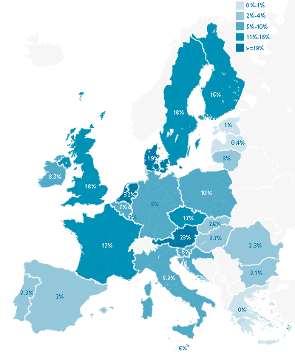

Le parc locatif social est comme le parc locatif privé plutôt petit. On voit les chiffres sur cette carte.
Il y a seulement 2 pays qui ont un marché locatif social qui atteint plus de 20%. 6 pays ont plus de 11% et encore 6 pays ont plus de 5%.
Cela veut dire que la moitié des pays de l’Europe n’a pas de marché locatif social qui atteint le 5%. Ce sont presque tous les pays de l’est et les pays de sud. Ce sont aussi ces pays où la privatisation et l’acquisition sont assez grandes.

Quand le parc locatif privé est en diminution et l’acquisition atteint ces limites, la seule réponse est le logement social. Mais on voit dans beaucoup de pays un développement négatif ou stable du parc locatif social.
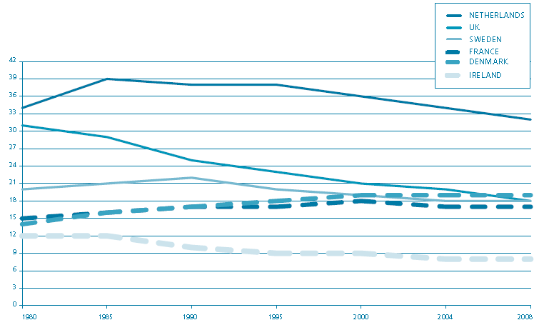

On trouve trois raisons pourquoi le parc locatif social ne s’augmente pas.

La première raison est la crise. On voit partout des limitations des budgets. Il n’y a pas seulement des limitations sur les budgets gouvernementaux, mais il y a aussi des difficultés d’avoir des crédits pour développer des projets de logements sociaux
Quelques exemples:
- Royaume-Uni: le budget pour le développement des projets de logements sociaux a diminué de 63%
- L’Ecosse: une diminution de 40% de la subvention directe pour le logement social et une diminution de 40% de la subvention pour une unité de logement social
- Portugal: stagnation à cause de la crise financière
- Pologne: le démantèlement du Fond National pour l’Habitation
- Autriche: diminution de 20% des subventions pour la construction des maisons sociales
- La Grèce: le démantèlement de l’organisation public pour l’habitation des salariés

La deuxième raison est la politique de l’acquisition qui a aussi influencé le secteur social. On voit dans presque tous les pays une tendance forte vers la privatisation des logements sociaux et cette tendance est aujourd’hui vue comme une solution pour la crise financière:
- Pays-Bas: le gouvernement veut vendre un million de logements sociaux aux habitants
- Royaume-Uni: le droit d’achat est renforcé
- Allemagne: différentes municipalités en péril ont vendu leurs compagnies municipales pour l’habitation
- Pologne: le droit d’achat est renforcé
- Espagne et Italie: pour sauvegarder les organisations de logements sociaux on vend les maisons sociales

La troisième raison est le développement du secteur social vers un but plus stricte.
Dans le tableau suivant j’ai résumé les trois concepts ou les trois types de logement social.
Il y a un concept universel, cela veut dire que le logement social est accessible pour tous les ménages.

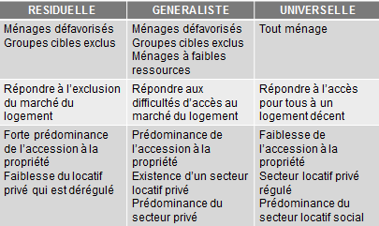

Le concept généraliste est plus stricte. Dans un concept généraliste le logement social est accessible pour des ménages à faibles ressources.
Dans un concept résiduel le logement social est seulement ouvert pour les groupes cibles exclus.

On voit partout une tendance vers un concept résiduel. Deux raisons:
Premièrement il y a une demande assez large et on doit choisir entre toutes les demandes. Deuxièmement, il y a la pression de l’Europe. On ne peut donner des subventions que sous des conditions strictes.

Dans le tableau suivant je résume toutes ces évolutions.

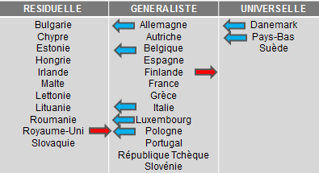

Presque tous les pays évoluent dans la direction résiduelle, et les pays qui mènent une politique plutôt universelle évoluent dans la direction généraliste.

Un logement social dans une typologie résiduelle n’a pas beaucoup d’incitations pour agrandir. A cause du caractère résiduel, le logement social doit se battre pour avoir une légitimité, et même pour avoir suffisamment d’attention des gouvernements.

Presque tous les pays qui n’ont pas beaucoup de logements sociaux sont des pays qui ont développés une typologie résiduelle.

La conséquence est qu’on voit partout un accroissement des listent d’attentes. Les chiffres de 2011 :
- Royaume-Uni: 1.8 million de familles (en 1997: 1 million)
- France: 1.2 million de familles
- Italie: 630.000 familles
- Ireland: 98.000 familles (en 2008: 56.000)
- Belgique: 152.243 familles
- Pays-Bas: attendre de 5 à 11 années

1.4 Quelques conclusions

Les conclusions en quelques lignes :
- Diminution du choix dans presque tous les pays
  - Tendance forte vers l’acquisition
  - Tendance négative pour le logement social
  - Diminution forte du parc locatif privé
- Un problème pour tous les groupes vulnérables sur les marchés du logement
  - Augmentation du loyer
  - Diminution de l’accessibilité
- La politique de l’acquisition excessive est à la base de la crise financière

On ne peut pas dire que l’avenir du logement est brillante. Dans presque tous les pays on voit une diminution du choix. Quand on n’a pas assez de ressources pour acheter une maison, on n’a presque plus de choix: le marché locatif privé est en péril et le marché locatif social donne seulement une réponse à des groupes cibles.

Les ménages vulnérables sont les premières victimes de cette évolution. Une des conséquences est l’évolution dramatique de la quantité de sans-abri dans différents pays.

2. Le fossé entre les régions et les segments du logement

Le deuxième chapitre qui est plus court, analyse un autre mot clé: la qualité. Plus court parce qu’il n’ y a pas assez de données statistiques.

Mais, ces données nous donnent une vue globale, et on voit un fossé entre les régions et dans les segments du logement. L’Europe de qualité est comme un jeton: une face qui est qualitative et une autre qui est misérable.

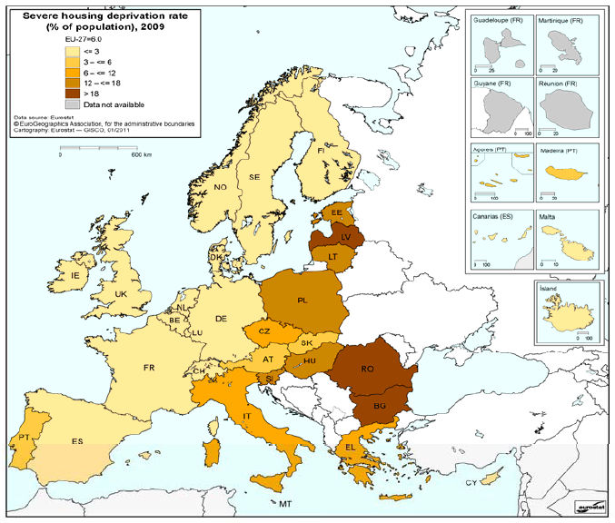

En 2009 30 million de personnes vivent dans des situations de privation sévère.

La privation sévère du logement est définie comme la part de la population totale considérant leur logement comme surpeuplé et avoir une des caractéristiques suivantes:
- un logement ayant soit des fuites dans la toiture, soit des murs, sols ou fondations humides, soit de la pourriture dans l'encadrement des fenêtres ou au sol;
- ne possédant ni baignoire ni douche dans leur logement et ne possédant pas de toilettes intérieures avec châsse d'eau à l'usage exclusif de leur ménage; ou bien
- le logement est trop sombre.

Dans 12 pays le pourcentage est moins que 3% et dans certains pays moins d’un pourcent.
Mais surtout dans les pays de l’est les pourcentages sont dramatiques: plus que 18% et même plus que 28% en Roumanie. Ce sont aussi les pays où la privatisation était considérable.

On peut dire que l’Europe est divisée en deux et qu’il y a un vrai fossé entre ces deux Europes.

On voit dans le tableau suivant que le fossé est encore plus large: les ménages de pays de l’Est vivent dans des endroits qui se déterminent par plus que deux caractéristiques de la privation.

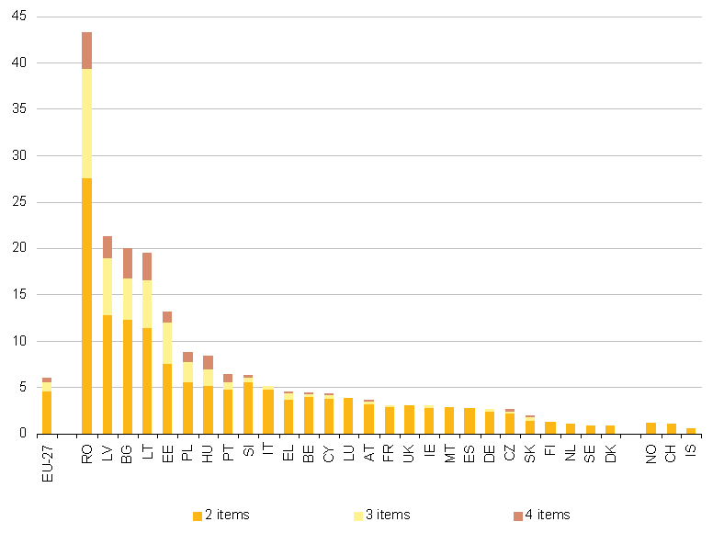

Le tableau suivant nous donne une vue sur le taux de surpeuplement. Ce tableau est intéressant parce qu’il nous donne un autre fossé: les ménages qui vivent dans des endroits surpeuplés sont des ménages qui vivent sous le seuil de risque de pauvreté. Et ceci est le cas dans tous les pays de l’Europe.

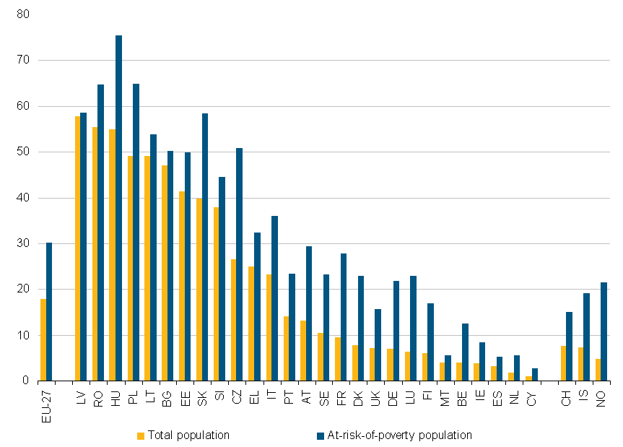

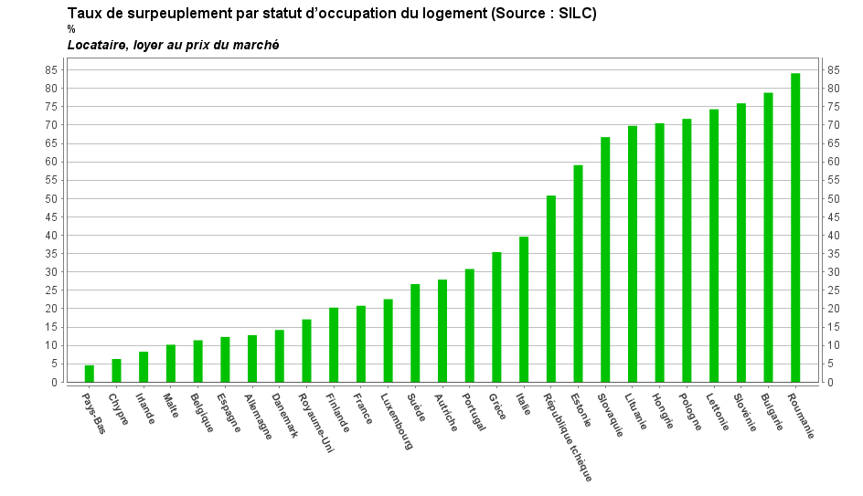Le surpeuplement est surtout situé dans les pays de l’Est et de Sud. On trouve cette caractéristique aussi chez les propriétaires. Mais le problème est plus grand chez les locataires qui louent sur le marché du locatif privé. On retrouve ce problème dans tous les pays de l’Europe.

On sait déjà que ce se sont surtout les locataires sur le marché locatif privé et les ménages qui vivent sous le seuil de risque de pauvreté qui habitent dans des endroits surpeuplés. Ce tableau nous donne plus d’information sur les autres caractéristiques de la privation sévère.

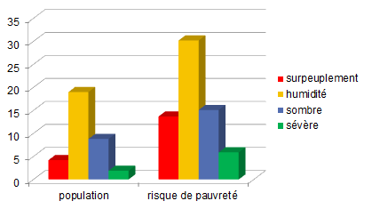

En Belgique, mais c’est identique pour les autres pays, ce sont les ménages vulnérables qui habitent dans des endroits misérables.

Les conclusions sont faciles à tirer:
- Il y a un fossé en ce qui concerne la qualité des logements entre les pays de l’est et du sud et le reste de l’Europe
- Il y a un fossé en ce qui concerne la qualité des logements entre les ménages
  - Les locataires sur le marché locatif privé habitent plus que les autres dans des endroits surpeuplés
Les ménages qui vivent sous le seuil de risque de pauvreté habitent plus que tous les autres dans des endroits misérables

3. L’accessibilité en péril

Le troisième mot clé est l’accessibilité. L’histoire du logement jusqu’ici n’est pas brillante. Et tous les indicateurs se dirigent dans le même sens: l’accessibilité est en péril.

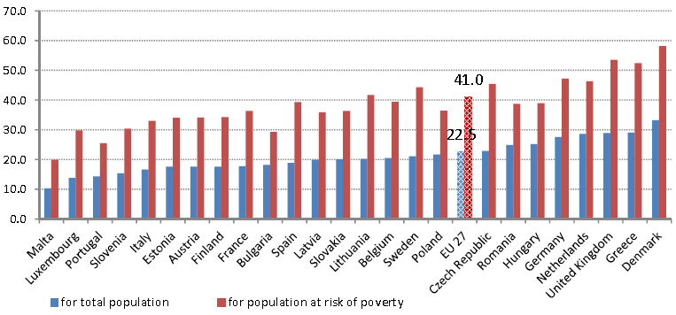

Ce tableau nous donne une vue sur le coût de l’habitation moyen. On voit que pour la population européenne le coût moyen est environ 22% de leur revenu disponible. Ce taux change énorme quand on fait distinction des ménages vulnérables: ils ont besoin de 40% de leur revenu disponible.

C’est encore plus grave quand on creuse encore plus dans les données.
On voit ici le taux d’excédent de coûts de logement: on voit ici toutes les personnes qui paient plus que 40% de leur revenu disponible.

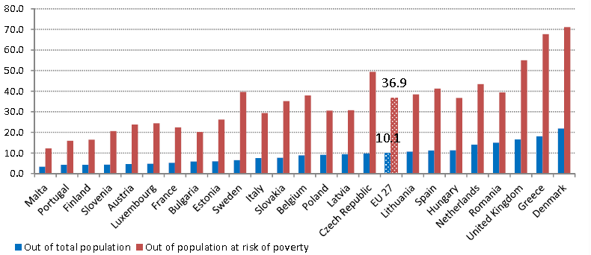

Presque 40% des personnes vulnérables ont un coût de logement supérieure à 40% de leur revenu disponible.

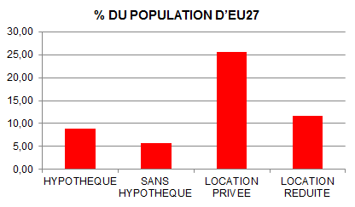

Et on voit encore que ce sont surtout les locataires sur le marché locatif privé qui paient plus que 40% de leur revenu disponible.

Une raison est que le coût du logement a cru depuis 2005 plus vite que les autres coûts. On compare ici l’index des prix et l’index des coûts du logement. La différence est en 2010 déjà 10 points.

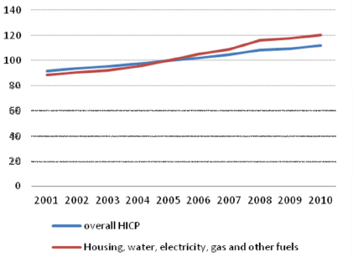

Surtout le coût de l’énergie est responsable pour l’augmentation forte des coûts de l’habitation.
Depuis 2000 le coût de l’énergie a augmenté de 36%. Mais c’est surtout depuis 2005 qu’on voit une augmentation substantielle.

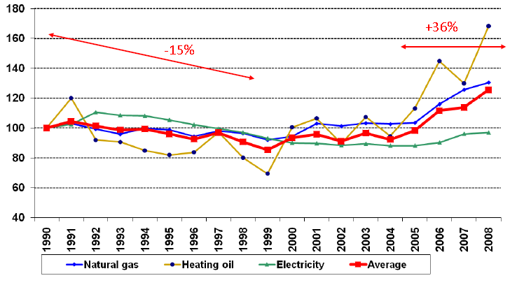

Depuis 2000 on parle de la pauvreté énergétique et dans différents pays il y a des programmes gouvernementaux pour économiser l’énergie et pour aider les plus vulnérables. Je pense ici au programme « the fuel poverty strategy » en Royaume-Uni depuis 2001.

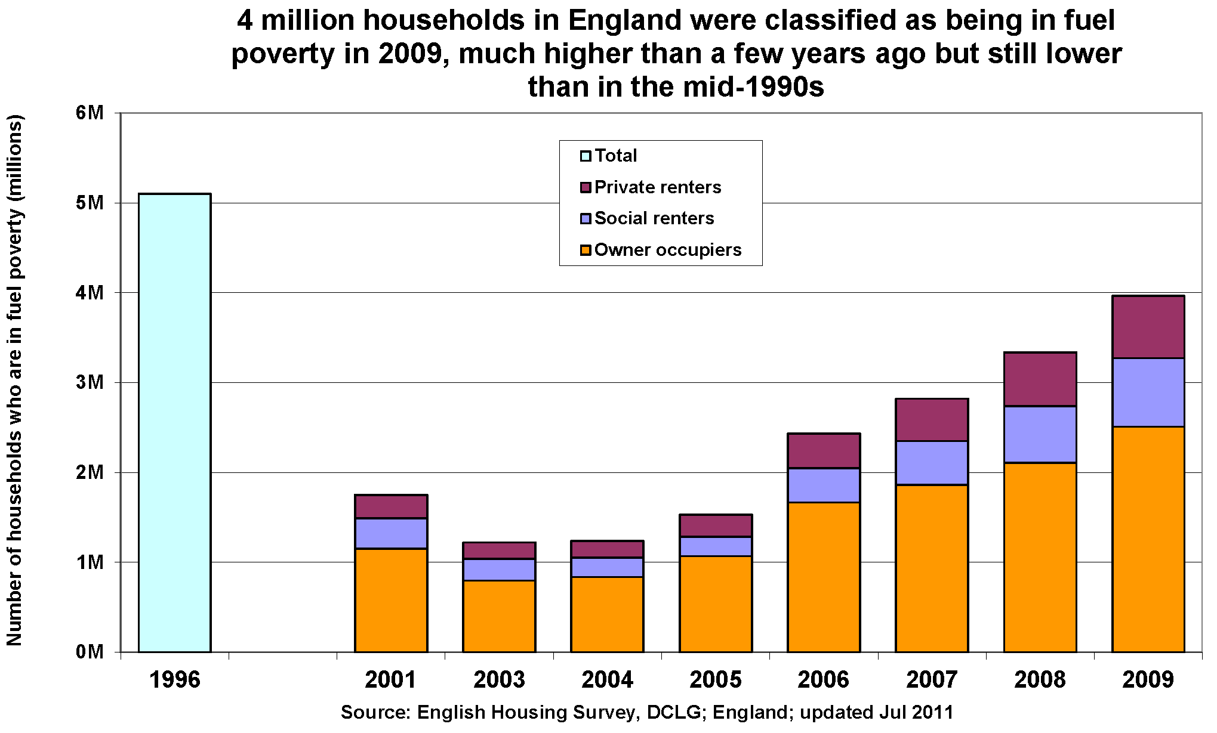

On ne peut pas négliger la pauvreté énergétique. En Angleterre 4 million de ménages connaissent la pauvreté énergétique. On voit depuis 2005 une forte augmentation.

Presque dans tous les pays on a vu aussi une forte augmentation des prix de maisons. L’Allemagne est le seul pays où le marché des propriétés est resté stable.

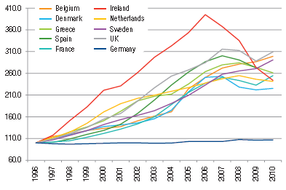

On connaît les raisons pour cette augmentation: un crédit trop bas et trop facile à acquérir, et une demande haute et influencée par la politique de l’acquisition. Cette augmentation sur le marché de propriété a aussi des effets sur les autres marchés.

On voit aussi dans ce diagramme que seules la Belgique et le Suède n’ont pas connu une baisse.

Quelques pays ont connu une baisse temporaire. Mais les autres pays se trouvent dans une montagne russe: le cas d’Irlande est exceptionnelle: l’augmentation était excédente, et la baisse incroyable. L’Espagne, la Grèce et le Pays-Bas connaissent maintenant une baisse prolongée.

Mais une baisse sur les marché des propriétés ne veut pas dire que les autres marchés suivent. Au contraire, la demande sur les autres marchés augmente.

Et presque comme conclusion, le tableau suivant qui est provocant. La conclusion est une inégalité qui est devenue plus grande depuis 2009.

On voit que les ménages vulnérables sont plus touché par la crise. Ce tableau montre que la part des coûts de logement a crû pour les ménages vulnérables, mais a diminué depuis 2009 pour les ménages au-dessus ce seuil. Pour les derniers la crise est du passé.

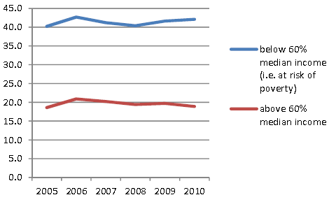

Je conclus rapidement.
Le logement est devenu plus cher :
- Pour les ménages qui vivent sous le seuil de risque de pauvreté
- Pour les locataires sur le marché locatif privé
Le logement est devenu plus cher à cause de
- La diminution du choix
- La politique de l’acquisition
- Les coûts d’energétiques

Le logement est donc devenu inaccessible pour beaucoup de ménages. Les situations les plus dramatiques on les trouve surtout dans les pays comme la Grèce, l’Espagne, l’Irlande et le Portugal.

4. Remarques finales

Je veux finir avec quelques remarques finales.
A ce point j’ai fait un tour d’horizon du logement en Europe. On a vu que la situation n’est pas brillante, surtout pour les plus vulnérables.

Mon tour d’horizon nous donne quelques indications, mais il reste encore d’autres problèmes qui sont liées au logement.

Dans le dernier tableau je résume tous les défis et problèmes et les réponses qu’on donne.

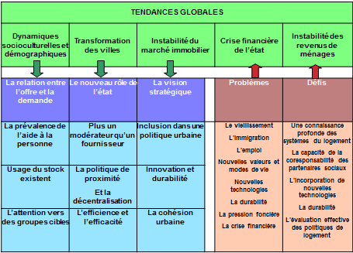

Normalement on donne trois réponses: on cherche une réponse dans la relation de l’offre et de la demande, dans un nouveau rôle de l’état et dans une nouvelle vision stratégique sur le logement.

Dans ces réponses on reste dans un cadre existant des marchés de logement.

Après mon tour d’horizon je pense qu’on doit le mettre en question. Et mettre en question la politique de l’acquisition actuelle.
Mais cela veut dire qu’on doit redéfinir la sécurité sociale et tous les autres aspects financiers et économiques. Et avec ceci je transmets la discussion du logement dans les discussions de hier.

